MySQL数据库事务隔离级别(Transaction Isolation Level)
数据库隔离级别有四种，应用《高性能mysql》一书中的说明：
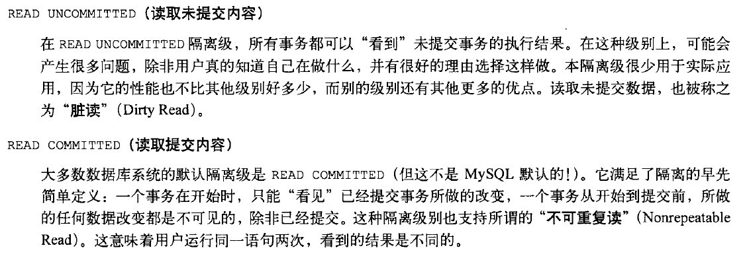
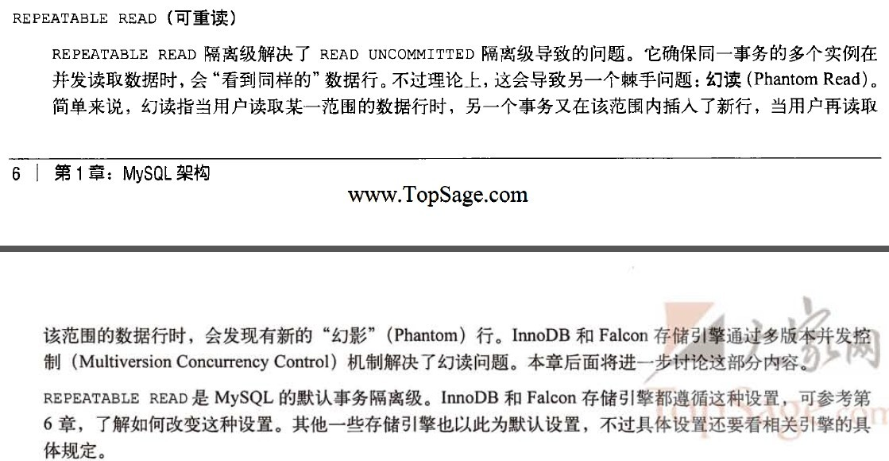
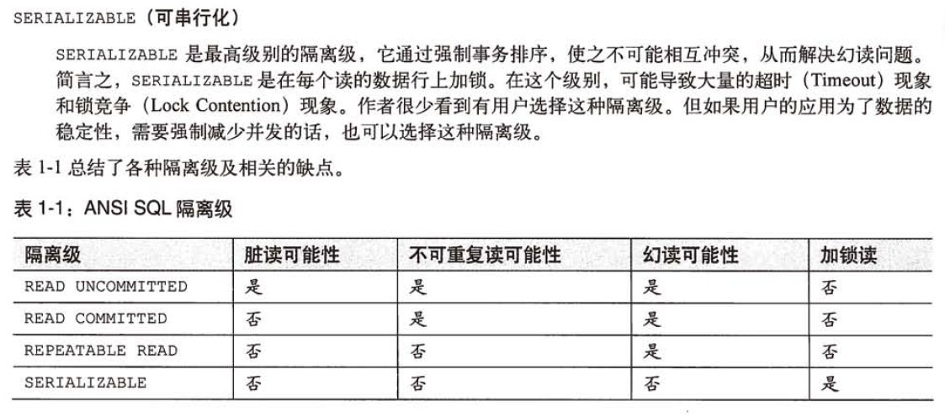

然后说说修改事务隔离级别的方法：
1.全局修改，修改mysql.ini配置文件，在最后加上
1 #可选参数有：READ-UNCOMMITTED, READ-COMMITTED, REPEATABLE-READ, SERIALIZABLE.
2 [mysqld]
3 transaction-isolation = REPEATABLE-READ
这里全局默认是REPEATABLE-READ,其实MySQL本来默认也是这个级别
2.对当前session修改，在登录mysql客户端后，执行命令：
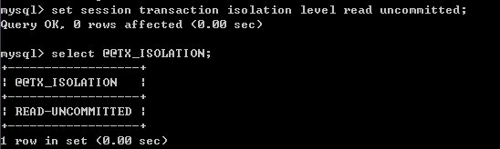

要记住mysql有一个autocommit参数，默认是on，他的作用是每一条单独的查询都是一个事务，并且自动开始，自动提交（执行完以后就自动结束了，如果你要适用select for update，而不手动调用 start transaction，这个for update的行锁机制等于没用，因为行锁在自动提交后就释放了），所以事务隔离级别和锁机制即使你不显式调用start transaction，这种机制在单独的一条查询语句中也是适用的，分析锁的运作的时候一定要注意这一点

再来说说锁机制：
共享锁：由读表操作加上的锁，加锁后其他用户只能获取该表或行的共享锁，不能获取排它锁，也就是说只能读不能写
排它锁：由写表操作加上的锁，加锁后其他用户不能获取该表或行的任何锁，典型是mysql事务中的
锁的范围:
行锁: 对某行记录加上锁
表锁: 对整个表加上锁
这样组合起来就有,行级共享锁,表级共享锁,行级排他锁,表级排他锁

start transaction;
select * from user where userId = 1 for update;
执行完这句以后
1）当其他事务想要获取共享锁，比如事务隔离级别为SERIALIZABLE的事务，执行
select * from user;
将会被挂起，因为SERIALIZABLE的select语句需要获取共享锁
2）当其他事务执行
select * from user where userId = 1 for update;
update user set userAge = 100 where userId = 1;
也会被挂起，因为for update会获取这一行数据的排它锁，需要等到前一个事务释放该排它锁才可以继续进行

下面来说说不同的事务隔离级别的实例效果，例子使用InnoDB，开启两个客户端A，B，在A中修改事务隔离级别，在B中开启事务并修改数据，然后在A中的事务查看B的事务修改效果：

1.READ-UNCOMMITTED(读取未提交内容)级别
1）A修改事务级别并开始事务，对user表做一次查询
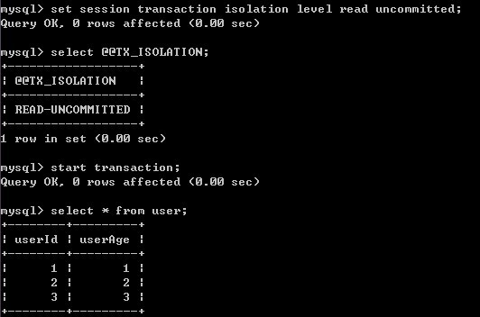

2)B更新一条记录
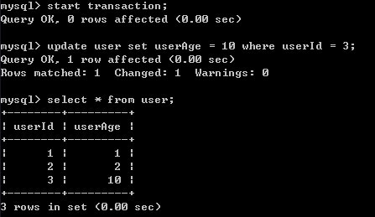

3）此时B事务还未提交，A在事务内做一次查询，发现查询结果已经改变
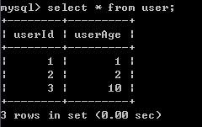

4）B进行事务回滚
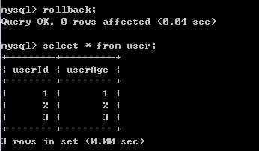

5）A再做一次查询，查询结果又变回去了
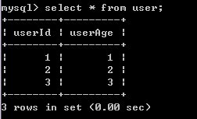

6）A表对user表数据进行修改
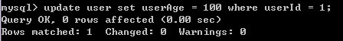

7）B表重新开始事务后，对user表记录进行修改，修改被挂起，直至超时，但是对另一条数据的修改成功，说明A的修改对user表的数据行加行共享锁(因为可以使用select)
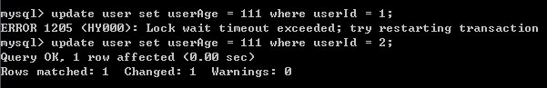

可以看出READ-UNCOMMITTED隔离级别，当两个事务同时进行时，即使事务没有提交，所做的修改也会对事务内的查询做出影响，这种级别显然很不安全。但是在表对某行进行修改时，会对该行加上行共享锁

2. READ-COMMITTED（读取提交内容）
1）设置A的事务隔离级别，并进入事务做一次查询
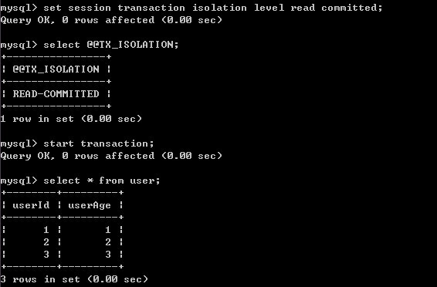

2）B开始事务，并对记录进行修改
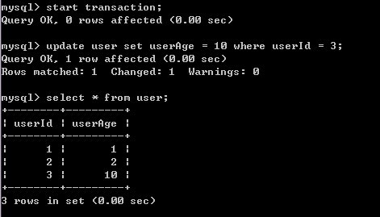

3）A再对user表进行查询，发现记录没有受到影响
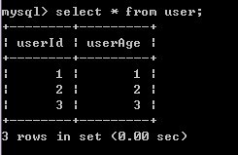

4）B提交事务
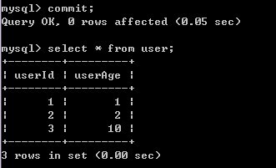

5）A再对user表查询，发现记录被修改
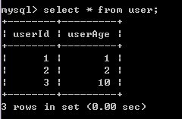

6）A对user表进行修改
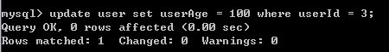

7）B重新开始事务，并对user表同一条进行修改，发现修改被挂起，直到超时，但对另一条记录修改，却是成功，说明A的修改对user表加上了行共享锁(因为可以select)
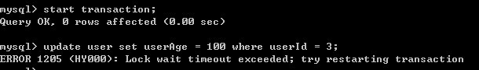
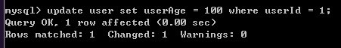

READ-COMMITTED事务隔离级别，只有在事务提交后，才会对另一个事务产生影响，并且在对表进行修改时，会对表数据行加上行共享锁

3. REPEATABLE-READ(可重读)
1）A设置事务隔离级别，进入事务后查询一次
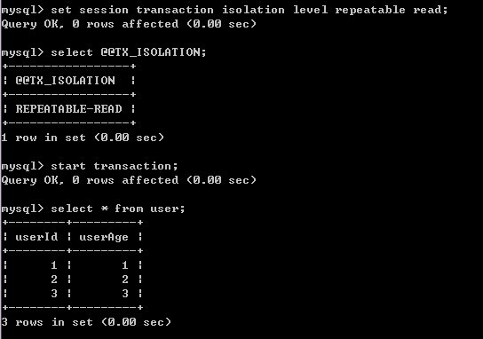

2）B开始事务，并对user表进行修改
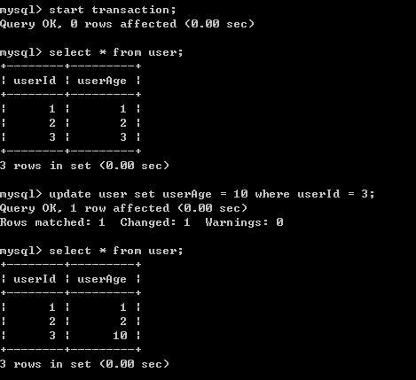

3）A查看user表数据，数据未发生改变
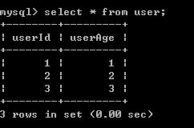

4）B提交事务
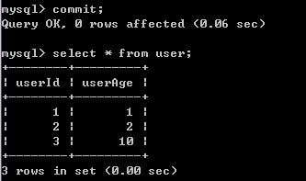

5）A再进行一次查询，结果还是没有变化
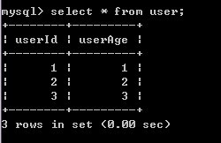

6）A提交事务后，再查看结果，结果已经更新
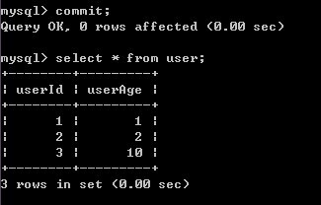

7）A重新开始事务，并对user表进行修改
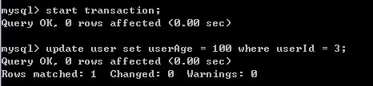

8）B表重新开始事务，并对user表进行修改，修改被挂起，直到超时，对另一条记录修改却成功，说明A对表进行修改时加了行共享锁(可以select)

REPEATABLE-READ事务隔离级别，当两个事务同时进行时，其中一个事务修改数据对另一个事务不会造成影响，即使修改的事务已经提交也不会对另一个事务造成影响。
在事务中对某条记录修改，会对记录加上行共享锁，直到事务结束才会释放。

4.SERIERLIZED(可串行化)
1）修改A的事务隔离级别，并作一次查询
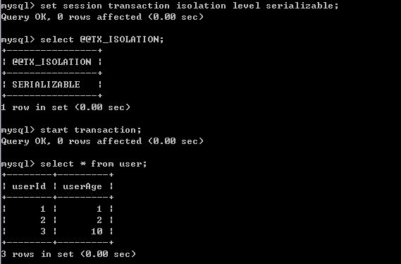

2）B对表进行查询，正常得出结果，可知对user表的查询是可以进行的
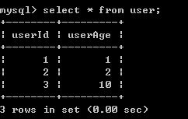

3）B开始事务，并对记录做修改，因为A事务未提交，所以B的修改处于等待状态，等待A事务结束，最后超时，说明A在对user表做查询操作后，对表加上了共享锁
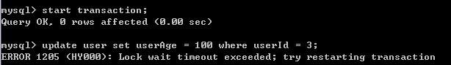

SERIALIZABLE事务隔离级别最严厉，在进行查询时就会对表或行加上共享锁，其他事务对该表将只能进行读操作，而不能进行写操作。

事务隔离级别
目的 在数据库操作中，为了有效保证并发读取数据的正确性，
提出的事务隔离级别

数据库是要被广大客户所共享访问的，那么在数据库操作过程中很
可能出现以下几种不确定情况。
更新丢失（Lost update）
两个事务都同时更新一行数据，但是第二个事务却中途失败退出，
导致对数据的两个修改都失效了。这是因为系统没有执行任何的锁操作，
因此并发事务并没有被隔离开来。

脏读（Dirty Reads）

一个事务开始读取了某行数据，
但是另外一个事务已经更新了此数据但没有能够及时提交。
这是相当危险的，因为很可能所有的操作都被回滚。

不可重复读（Non-repeatable Reads）

一个事务对同一行数据重复读取两次，
但是却得到了不同的结果。它包括以下情况：

（1） 事务T1读取某一数据后，事务T2对其做了修改，
当事务T1再次读该数据时得到与前一次不同的值。
（2） 幻读（Phantom Reads）：事务在操作过程中进行两次查询，

第二次查询的结果包含了第一次查询中未出现的数据或者缺少了
第一次查询中出现的数据（这里并不要求两次查询的SQL语句相同）。
这是因为在两次查询过程中有另外一个事务插入数据造成的。
为了避免上面出现的几种情况，在标准SQL规范中，
定义了4个事务隔离级别，不同的隔离级别对事务的处理不同。

未授权读取

也称为读未提交（Read Uncommitted）：允许脏读取，但不允许更新丢失。
如果一个事务已经开始写数据，则另外一个数据则不允许同时进行写操作，
但允许其他事务读此行数据。该隔离级别可以通过“排他写锁”实现。

授权读取

，也称为读提交（Read Committed）：允许不可重复读取，
但不允许脏读取。这可以通过“瞬间共享读锁”和“排他写锁”实现。
读取数据的事务允许其他事务继续访问该行数据，
但是未提交的写事务将会禁止其他事务访问该行。

可重复读取

可重复读取（Repeatable Read）：禁止不可重复读取和脏读取，
但是有时可能出现幻影数据。这可以通过“共享读锁”和“排他写锁”实现。
读取数据的事务将会禁止写事务（但允许读事务），写事务则禁止任何其他事务。

序列化

序列化（Serializable）：提供严格的事务隔离。它要求事务序列化执行，
事务只能一个接着一个地执行，但不能并发执行。
如果仅仅通过“行级锁”是无法实现事务序列化的，
必须通过其他机制保证新插入的数据不会被刚执行查询操作的事务访问到。
隔离级别越高，越能保证数据的完整性和一致性，但是对并发性能的影响也越大。
对于多数应用程序，可以优先考虑把数据库系统的隔离级别设为Read Committed。
它能够避免脏读取，而且具有较好的并发性能。
尽管它会导致不可重复读、虚读和第二类丢失更新这些并发问题，
在可能出现这类问题的个别场合，可以由应用程序采用悲观锁或乐观锁来控制。

